Лабораторная работа № 14
  - Партиции, файловые системы, монтирование
Павличенко Родион Андреевич
Содержание

1. Цель работы
Получить навыки создания разделов на диске и файловых систем. Получить навыки монтирования файловых систем.

2. Выполнение лабораторной работы
- Добавили к нашей виртуальной машине два диска размером 512 МБ.
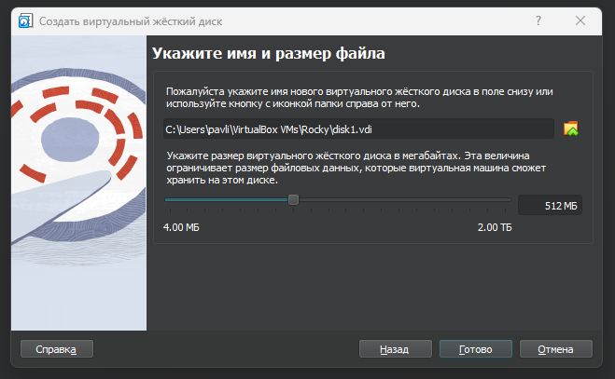
Рисунок 1: Добавление дисков
- Запустили нашу виртуальную машину с добавленными дополнительными дисками disk1 и disk2. В командной строке с полномочиями администратора с помощью fdisk посмотрели перечень разделов на всех имеющихся в системе устройств жёстких дисков.
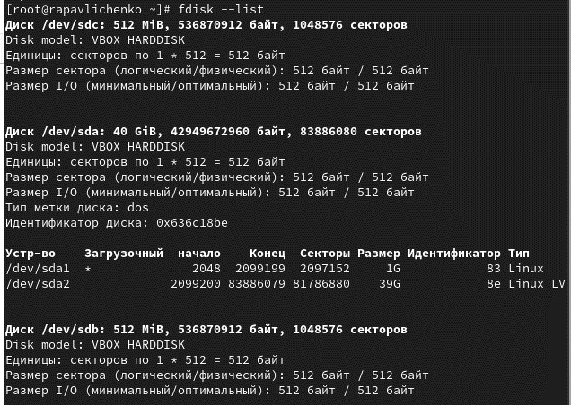
Рисунок 2: Просмотр разделов
- Запустили команды fdisk /dev/sdb для изменения разметки диска, ввели m , чтобы получить справку по командам.
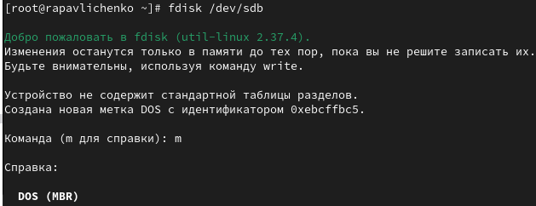
Рисунок 3: Справка fdisk
- Проверили, сколько дискового пространства у нас есть. Нажали p , чтобы просмотреть текущее распределение пространства диска. Обратили внимание на общее количество секторов и последний сектор, который в настоящее время используется. Введили n , чтобы добавить новый раздел. Выбрали p , чтобы создать основной раздел. Приняли номер раздела, который предлагается. Указали первый сектор на диске, с которого начнётся новый раздел. Нажали Enter для подтверждения выбора. Указали последний сектор, которым будет завершён раздел.
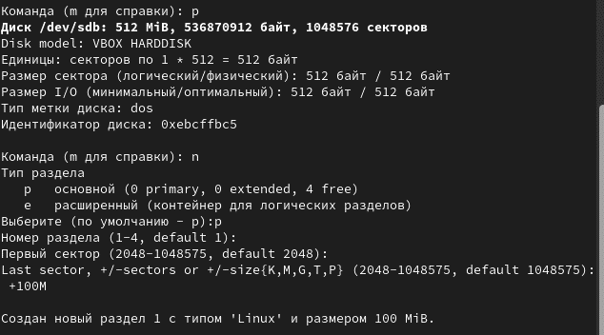
Рисунок 4: Создание раздела
- Использовали для изменения типа раздела команду t . Нажали Enter , чтобы принять тип раздела по умолчанию 83. Нажали w , чтобы записать изменения на диск и выйти из fdisk.
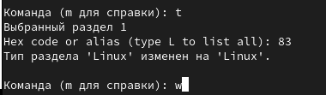
Рисунок 5: Изменение типа раздела
- Сравнили вывод команды fdisk -l /dev/sdb с выводом команды cat /proc/partitions.
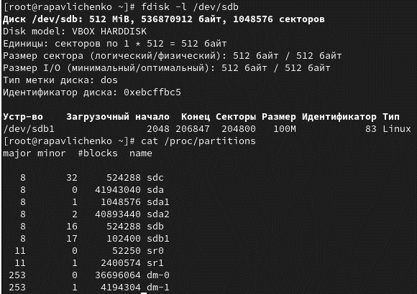
Рисунок 6: Сравнение выводов
- Запишите изменения в таблицу разделов ядра.
Рисунок 7: Обновление таблицы разделов
- В терминале с полномочиями администратора запустили fdisk /dev/sdb. Ввели n , чтобы добавить новый раздел. Ввели e , чтобы создать расширенный раздел. Нажали Enter , чтобы принять первый сектор по умолчанию и снова нажали Enter , когда fdisk запросил последний сектор.
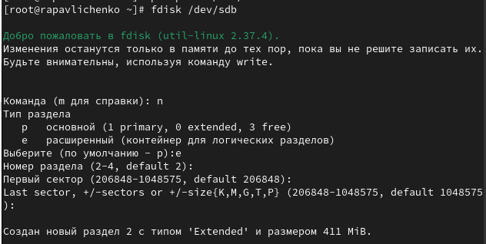
Рисунок 8: Создание расширенного раздела
- Из интерфейса fdisk снова нажали n . Утилита сообщила, что нет свободных первичных разделов и по умолчанию предложила добавить логический раздел с номером 5. Нажали Enter , чтобы принять выбор первого сектора в качестве сектора по умолчанию. На вопрос о последнем секторе ввели +101M. После создания логического раздела ввели w , чтобы записать изменения на диск и выйти из fdisk.
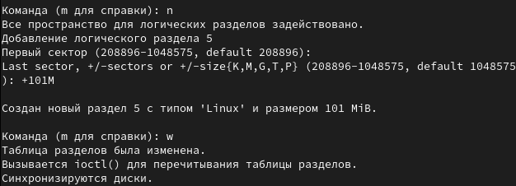
Рисунок 9: Создание логического раздела
- Чтобы завершить процедуру и обновить таблицу разделов, ввели partprobe /dev/sdb.
Рисунок 10: Обновление таблицы разделов
- Просмотрели информацию о добавленных разделах: cat /proc/partitions fdisk –list /dev/sdb.
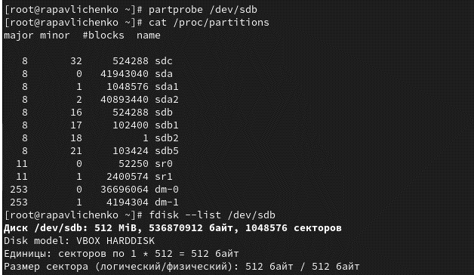
Рисунок 11: Просмотр информации о разделах
- Получили полномочия администратора. Запустили fdisk: fdisk /dev/sdb 2. Нажали n , чтобы добавить новый раздел. Утилита сообщила, что нет свободных первичных разделов и по умолчанию предложила добавить логический раздел с номером раздела 6. Нажали Enter , чтобы принять первый сектор по умолчанию. На вопрос о последнем секторе ввели +100M.
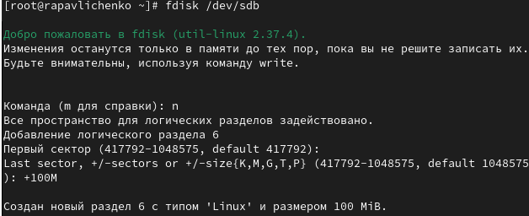
Рисунок 12: Создание логического раздела 6
- Далее изменили тип раздела. Для этого нажали t , затем указали номер партиции, для которой хотите изменить тип (в данном случае это номер 6). Затем ввели код типа раздела. После создания логического раздела ввели w , чтобы записать изменения на диск и выйти из fdisk.
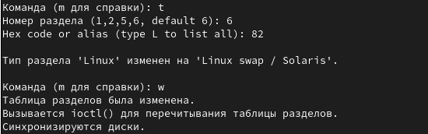
Рисунок 13: Изменение типа раздела 6
- Чтобы завершить процедуру и обновить таблицу разделов ядра, ввели partprobe /dev/sdb.
Рисунок 14: Обновление таблицы разделов
- Просмотрите информацию о добавленных разделах командами cat /proc/partitions и fdisk –list /dev/sdb.
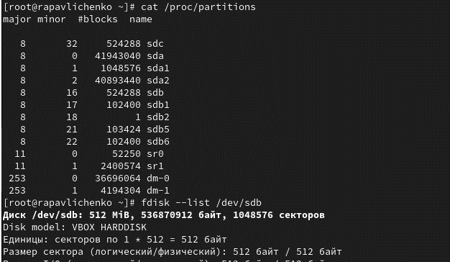
Рисунок 15: Просмотр информации о разделах
- Отформатировали раздел подкачки, используя команду mkswap /dev/sdb6 Для включения вновь выделенного пространства подкачки использовали swapon /dev/sdb6 Для просмотра размера пространства подкачки, которое в настоящее время выделено, ввели free -m.
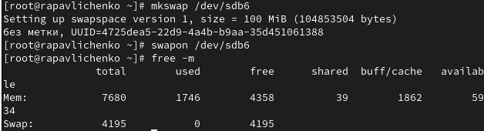
Рисунок 16: Форматирование раздела подкачки
- В терминале с полномочиями администратора с помощью gdisk посмотрели таблицы разделов и разделы на втором добавленном нами ранее диске /dev/sdc.
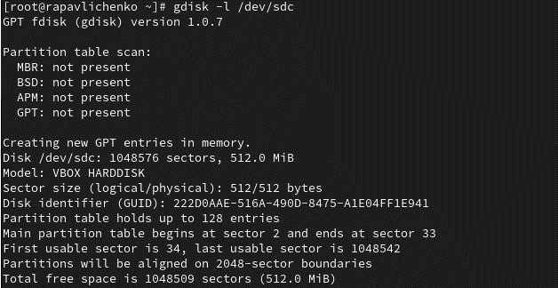
Рисунок 17: Просмотр разделов gdisk
- Создали раздел с помощью gdisk: gdisk /dev/sdc. Ввели n , чтобы добавить новый раздел. Приняли номер раздела по умолчанию. Нажали Enter , чтобы принять предлагаемый по умолчанию первый сектор. При запросе последнего сектора создали раздел диска размером 100 MiB, используйте +100M. Нажали Enter , чтобы принять тип раздела 8300 по умолчанию.
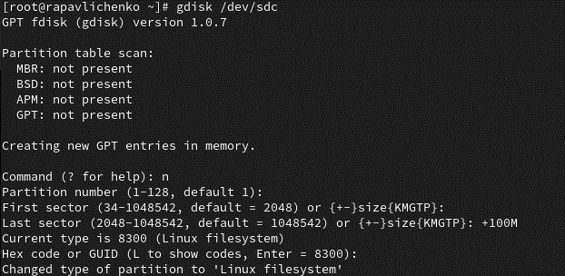
Рисунок 18: Создание раздела gdisk
- Нажали p , чтобы отобразить разбиение диска. Нажали w , чтобы записать изменения на диск.
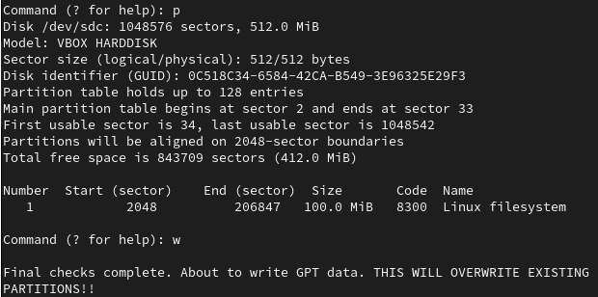
Рисунок 19: Просмотр разбиения диска
- Обновите таблицу разделов командой partprobe /dev/sdc.
Рисунок 20: Обновление таблицы разделов
- Просмотрели информацию о добавленных разделакомандами cat /proc/partitions и gdisk -l /dev/sdc.
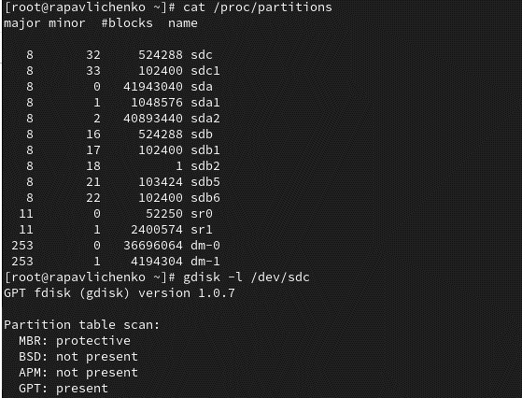
Рисунок 21: Просмотр информации о разделах
- В терминале с полномочиями администратора для диска dev/sdb1 создали файловую систему XFS. Для установки метки файловой системы в xfsdisk использовали команду xfs_admin -L xfsdisk /dev/sdb1.
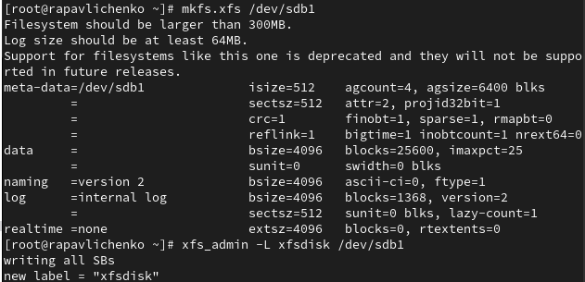
Рисунок 22: Создание файловой системы XFS
- В терминале с полномочиями администратора для диска dev/sdb5 создали файловую систему EXT4. Для установки метки файловой системы в ext4disk использовали команду tune2fs -L ext4disk /dev/sdb5. Для установки параметров монтирования по умолчанию для файловой системы использовали команду tune2fs -o acl,user_xattr /dev/sdb5.
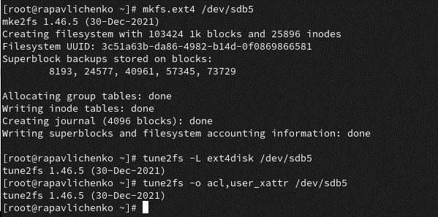
Рисунок 23: Создание файловой системы EXT4
- Получили полномочия администратора. Для создания точки монтирования для раздела ввели mkdir -p /mnt/tmp 2. Чтобы смонтировать файловую систему, использовали команду mount /dev/sdb5 /mnt/tmp. Для проверки корректности монтирования раздела ввели mount.
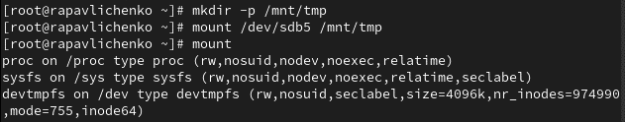
Рисунок 24: Монтирование файловой системы
- Чтобы отмонтировать раздел, использовали umount либо с именем устройства. Проверили, что раздел отмонтирован.
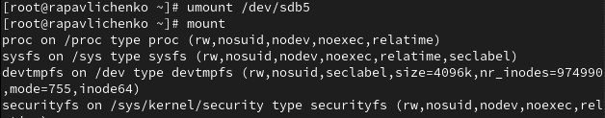
Рисунок 25: Отмонтирование раздела
- Получили полномочия администратора. Создали точку монтирования для раздела XFS /dev/sdb1. Посмотрели информацию об идентификаторах блочных устройств (UUID).
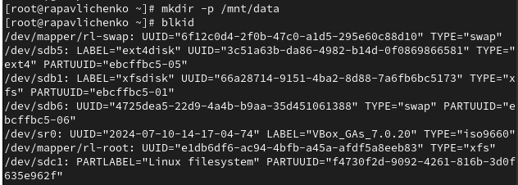
Рисунок 26: Создание точки монтирования XFS
- Ввели blkid /dev/sdb1 и затем использовали мышь, чтобы скопировать значение идентификатора UUID для устройства /dev/sdb1. Открыли файл /etc/fstab на редактирование с помощью nano.
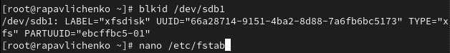
Рисунок 27: Копирование UUID
- Отредактировали файл и ввели значение идентификатора.
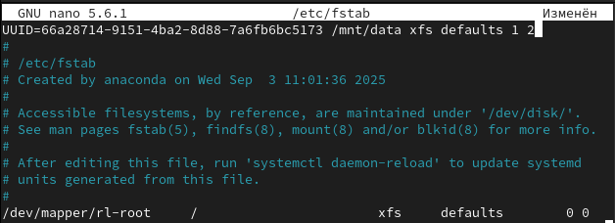
Рисунок 28: Редактирование fstab
- Смонтировали всё, что указано в mount -a. Проверили, что раздел примонтирован правильно командой df -h.
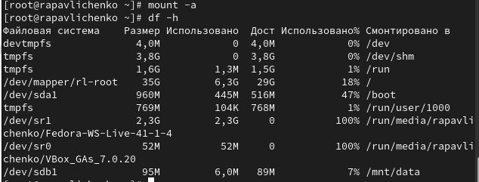
Рисунок 29: Проверка монтирования

3. Самостоятельная работа
- Создали раздел с помощью gdisk.
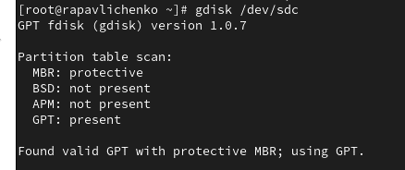
Рисунок 30: Создание раздела gdisk
- Нажали n для создания нового раздела, нажали Enter, чтобы принять номер раздела, предложенный по умолчанию. Использовали первый доступный сектор, для последнего сектора задали раздел 100 MiB. Нажали Enter, чтобы принять тип раздела по умолчанию (8300).
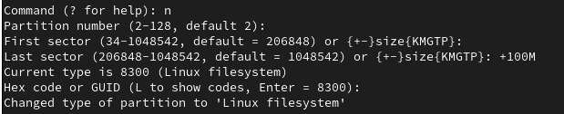
Рисунок 31: Создание первого раздела
- Нажали n для создания второго раздела. Приняли номер раздела по умолчанию (3). Использовали первый доступный сектор, для последнего сектора задали раздел 100 MiB. Задали код для Linux Swap (8200).
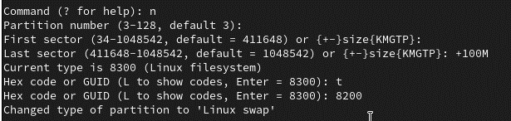
Рисунок 32: Создание второго раздела
- Нажали p, чтобы просмотреть планируемую таблицу разделов. Нажали w, чтобы записать новую таблицу разделов на диск.
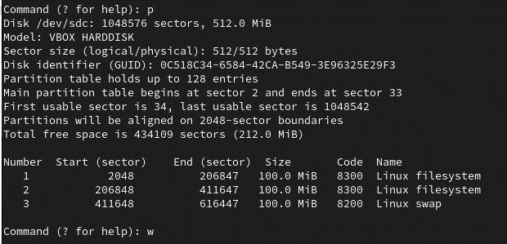
Рисунок 33: Просмотр таблицы разделов
- Обновили таблицу разделов в ядре командой partprobe /dev/sdc, проверили результат.
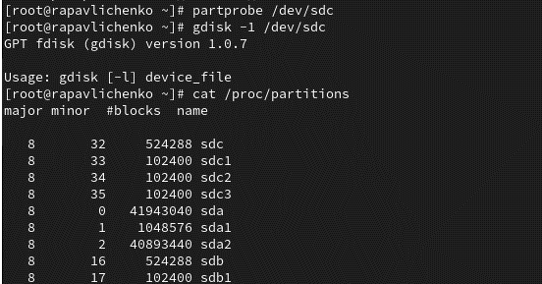
Рисунок 34: Обновление таблицы разделов
- Отформатировали раздел подкачки командой mkswap /dev/sdc3 и отформатировали раздел в файловую систему ext4 командой mkfs.ext4 /dev/sdc2.
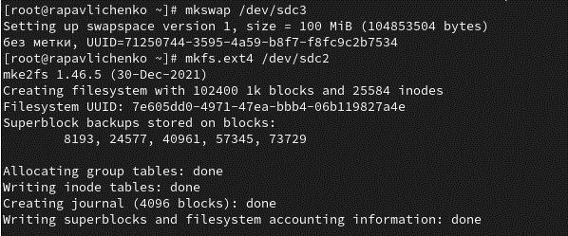
Рисунок 35: Форматирование разделов
- Создали точку монтирования для раздела ext4, определили UUID наших разделов.
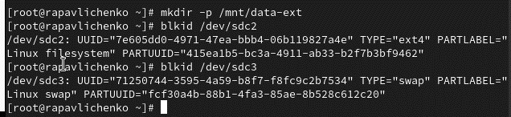
Рисунок 36: Создание точки монтирования и определение UUID
- Отредактировали файл /etc/fstab при помощи nano.
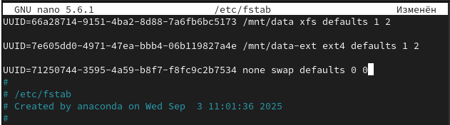
Рисунок 37: Редактирование fstab
- Смонтировали все файловые системы из fstab, проверили, что ext4 примонтирован, активировали swap раздел и проверили, что он активен.
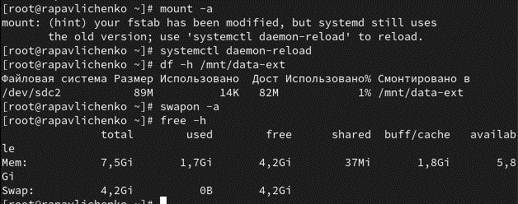
Рисунок 38: Проверка монтирования и активации swap
- Перезагрузили систему командой reboot.
Рисунок 39: Перезагрузка системы
- Проверили монтирование раздела ext4 и то, что swap активен.
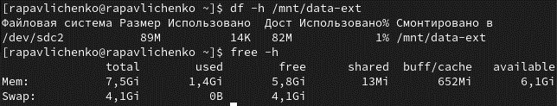
Рисунок 40: Проверка после перезагрузки

4. Контрольные вопросы
- Для создания разделов GUID используется инструмент gdisk. Это основная утилита для работы с таблицей разделов GPT в Linux.
- Для создания разделов MBR применяется классическая утилита fdisk. Она предназначена для работы с основными загрузочными записями и поддерживает создание первичных, расширенных и логических разделов.
- Автоматическое монтирование разделов во время загрузки настраивается через файл /etc/fstab. В этом файле указываются все файловые системы, которые должны быть смонтированы при старте системы, а также параметры их монтирования.
- Если необходимо чтобы файловая система не монтировалась автоматически при загрузке следует в файле /etc/fstab в колонке параметров указать опцию noauto. Это позволяет вручную монтировать раздел когда это потребуется.
- Для форматирования раздела с типом 82 который предназначен для пространства подкачки используется команда mkswap. Эта команда инициализирует раздел как область подкачки и подготавливает его для использования системой.
- Безопасно проверить корректность настроек автоматического монтирования без перезагрузки можно с помощью команды mount -a. Она монтирует все файловые системы указанные в /etc/fstab что позволяет сразу выявить ошибки в конфигурации.
- При использовании команды mkfs без указания конкретной файловой системы в большинстве дистрибутивов создается файловая система ext2. Это поведение по умолчанию когда тип ФС не указан явно.
- Форматирование раздела в файловую систему EXT4 выполняется командой mkfs.ext4. Альтернативно можно использовать команду mkfs с параметром -t ext4 для явного указания типа файловой системы.
- Найти UUID для всех устройств на компьютере позволяет команда blkid. Она отображает UUID всех подключенных блочных устройств включая информацию о типе файловой системы и метках томов.

5. Выводы
В ходе лабораторной работы были получены практические навыки работы с разделами диска и файловыми системами в Linux. Освоены инструменты fdisk и gdisk для создания разделов MBR и GPT соответственно. Приобретены навыки форматирования разделов в различные файловые системы (XFS, EXT4), создания и активации разделов подкачки. Изучены методы монтирования файловых систем, включая автоматическое монтирование через файл /etc/fstab. Получен опыт работы с UUID устройств и настройки параметров монтирования.

Список литературы

